IMI TA Regeleinheit STAP/STAD DN 32, 10 bis 40 kPa
IMI Hydronic Engineering Deutschland

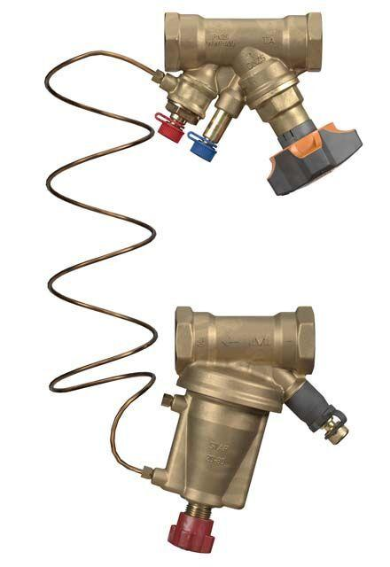Eigenschaften
GTIN:
7318794042209
HAN:
52865103
Nenndruckstufe
PN 16
Werkstoff
Metall
Bedienung
Handrad
Einstellbereich (mm)
10,00 - 40,00
Nennweite DN
32,00

